

Universidad Nacional Autónoma de México
Facultad de Contaduría y Administración

──────────────────────────────────────

Desarrollo de Aplicaciones Móviles

──────────────────────────────────────

Actividad M2-01
Mi Segundo Repositorio en Git/GitHub con Protocolo SSH

Alumno:
Santiago Fabián López Araiza

Profesor:
Cristian Cardoso Arellano

Ciudad de México, 2025

1. Introducción
El control de versiones es uno de los pilares fundamentales en el desarrollo de software moderno. Permite a los equipos de trabajo y a los desarrolladores individuales registrar el historial de cambios de un proyecto, colaborar de manera ordenada y revertir modificaciones cuando sea necesario. En este contexto, Git se ha consolidado como el sistema de control de versiones distribuido más utilizado en la industria, mientras que GitHub funge como la plataforma de alojamiento remoto que facilita la colaboración y la visibilidad pública de los proyectos.

La presente actividad, denominada M2-01, tiene como propósito principal familiarizarse con el uso de SSH (Secure Shell) como protocolo de autenticación para interactuar con repositorios remotos en GitHub. A diferencia de la autenticación mediante usuario y contraseña, el protocolo SSH emplea un par de llaves criptográficas, una pública y una privada, que garantizan una comunicación segura y eliminan la necesidad de introducir credenciales en cada operación de sincronización con el repositorio remoto.

A lo largo del reporte se documenta el proceso completo: la generación del par de llaves SSH, la configuración de la llave pública en GitHub, la creación de un segundo repositorio público, el manejo de ramas y la realización de commits y push desde la terminal.

2. Desarrollo
El desarrollo de esta actividad se dividió en seis etapas secuenciales que se describen a continuación, acompañadas de los comandos ejecutados en cada caso.

2.1 Generación del par de llaves SSH
Para iniciar, se abrió una terminal y se ejecutó el comando de generación de llaves SSH con el algoritmo ED25519, que ofrece un nivel de seguridad elevado con claves de menor tamaño en comparación con RSA. Durante el proceso, el sistema solicitó la ruta de almacenamiento del archivo y, opcionalmente, una frase de contraseña adicional para proteger la llave privada.

ssh-keygen -t ed25519 -C "santiago.lopez@example.com"

# Output esperado:
# Generating public/private ed25519 key pair.
# Enter file in which to save the key (/home/user/.ssh/id_ed25519):
# Enter passphrase (empty for no passphrase):
# Your identification has been saved in /home/user/.ssh/id_ed25519
# Your public key has been saved in /home/user/.ssh/id_ed25519.pub

Una vez generado el par de llaves, se verificó que ambos archivos existieran en el directorio .ssh del sistema. La llave privada (id_ed25519) debe mantenerse en todo momento en el equipo local y nunca compartirse, mientras que la llave pública (id_ed25519.pub) es la que se sube a GitHub.

# Ver el contenido de la llave pública
cat ~/.ssh/id_ed25519.pub

2.2 Subida de la llave pública a GitHub
Con la llave pública copiada al portapapeles, se accedió a la cuenta de GitHub. Desde el menú de perfil se ingresó a Settings, luego a SSH and GPG keys y se seleccionó la opción New SSH key. Se asignó un título descriptivo al equipo y se pegó el contenido de la llave pública en el campo correspondiente, confirmando la operación con el botón Add SSH key.

Una vez registrada la llave, se verificó la conexión SSH con GitHub mediante el siguiente comando, el cual debe devolver un mensaje de autenticación exitosa:

ssh -T git@github.com

# Respuesta esperada:
# Hi SantiagoLopezA! You've successfully authenticated,
# but GitHub does not provide shell access.

2.3 Creación del segundo repositorio público
Desde la interfaz web de GitHub se creó un nuevo repositorio público al que se asignó un nombre representativo. Se dejó la opción de inicializar con un README activada para que el repositorio tuviera al menos un commit inicial y fuera posible clonarlo de inmediato. A continuación se clonó localmente utilizando la URL SSH del repositorio:

git clone git@github.com:SantiagoLopezA/repositorio-m2-01.git
cd repositorio-m2-01

2.4 Creación de la rama M2-01
Dentro del repositorio clonado se creó una nueva rama con el nombre M2-01 y se cambió a ella de inmediato. El uso de ramas permite mantener el flujo de trabajo organizado, aislar los cambios y facilitar integraciones futuras mediante pull requests.

git checkout -b M2-01

# Verificar que la rama fue creada y está activa
git branch
# * M2-01
# main

2.5 Subida del archivo M2-01.txt
En la rama recién creada se generó un archivo en blanco con el nombre M2-01.txt utilizando el comando touch. Este archivo representa el artefacto solicitado en la actividad y quedará registrado en el historial del repositorio como parte del commit asociado a la rama.

touch M2-01.txt

# Verificar que el archivo fue creado
ls -la

2.6 Commit y push de los cambios
Una vez creado el archivo, se agregó al área de preparación (staging area) y se realizó el commit con el nombre completo del alumno como mensaje identificador. Finalmente, se empujó la rama al repositorio remoto en GitHub usando el protocolo SSH configurado previamente.

git add M2-01.txt
git commit -m "Santiago Fabian Lopez Araiza - Actividad M2-01"
git push origin M2-01

# Output esperado:
# Enumerating objects: 3, done.
# Counting objects: 100% (3/3), done.
# To git@github.com:SantiagoLopezA/repositorio-m2-01.git
# * [new branch] M2-01 -> M2-01

3. Evidencias
Las siguientes capturas de pantalla muestran cada una de las etapas del proceso realizado, desde la generación de las llaves SSH hasta la confirmación del push en GitHub.

Figura 1. Generación del par de llaves SSH en la terminal
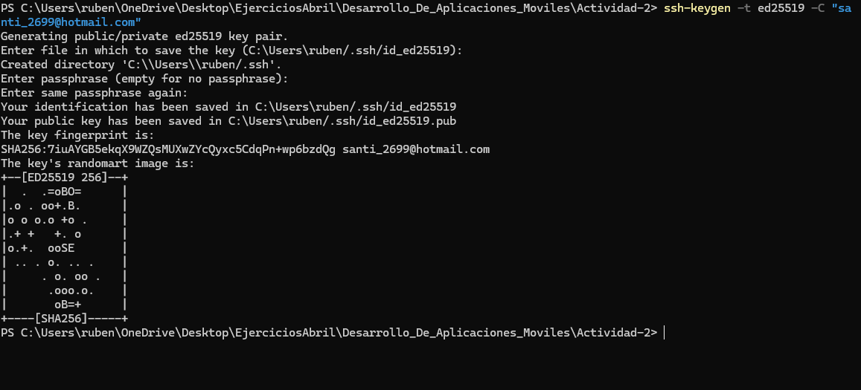
Figura 2. Llave pública registrada en GitHub (Settings > SSH and GPG keys)

Figura 3. Verificación de la conexión SSH con GitHub
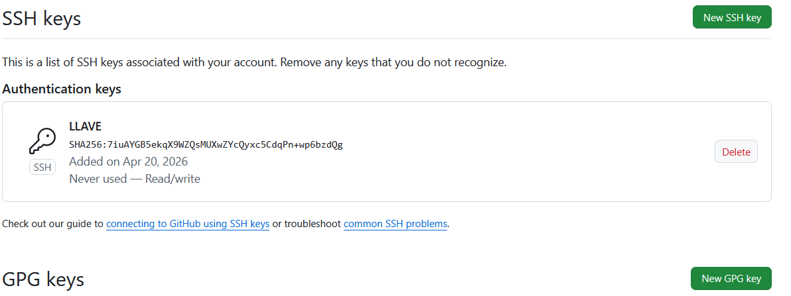
Figura 4. Repositorio público creado en GitHub y clonado localmente

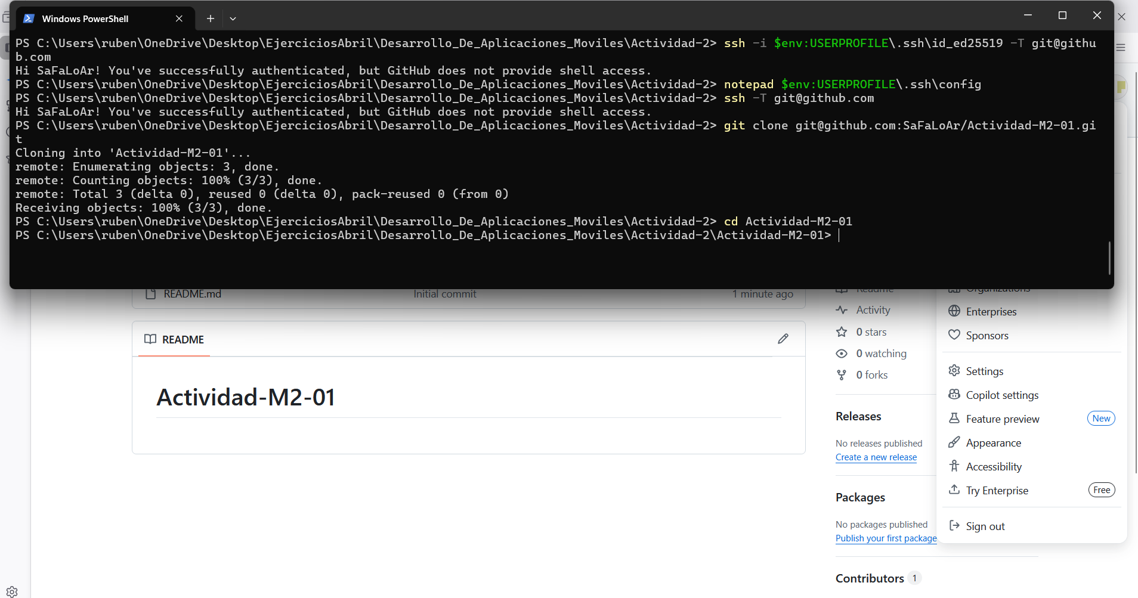

Figura 5. Creación de la rama M2-01 y archivo M2-01.txt

[ Insertar captura: terminal mostrando git checkout -b M2-01 y touch M2-01.txt ]

Figura 6. Commit y push hacia la rama M2-01 en GitHub

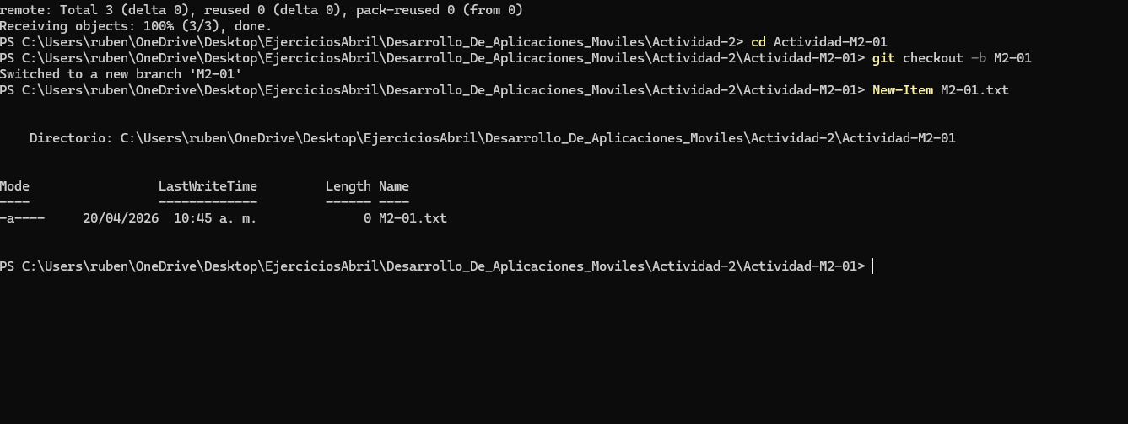
Figura 7. Vista del repositorio en GitHub mostrando la rama M2-01 y el archivo M2-01.txt

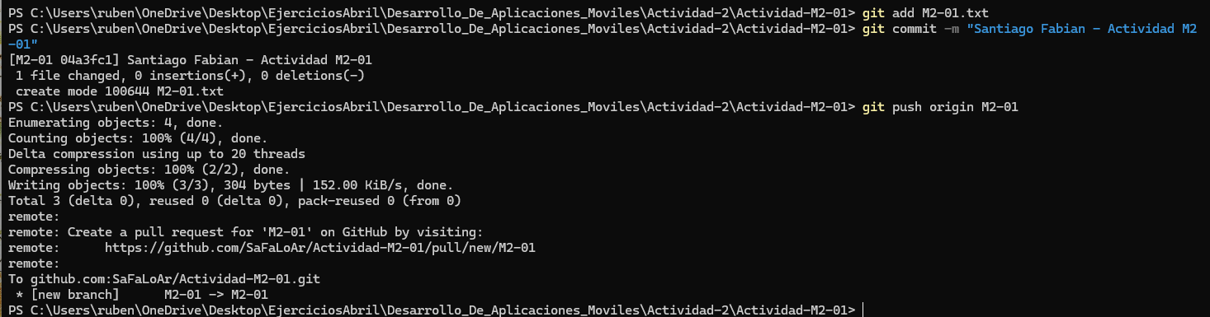
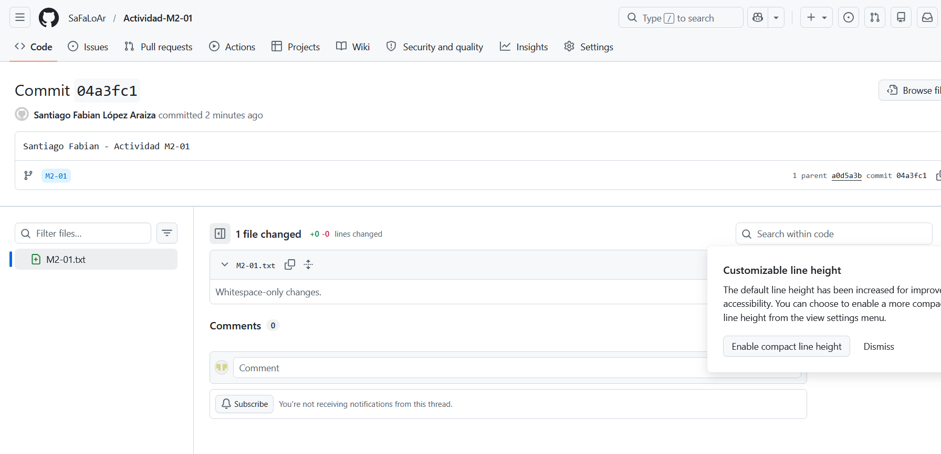

4. Repositorio en GitHub
El repositorio creado como parte de esta actividad se encuentra disponible de forma pública en la siguiente dirección:

Repositorio: https://github.com/SaFaLoAr/Actividad-M2-01

5. Conclusiones
La realización de esta actividad representó una introducción práctica y significativa al uso del protocolo SSH como mecanismo de autenticación segura con GitHub. Comprender la diferencia entre la llave pública y la privada, y entender por qué la primera puede compartirse libremente mientras que la segunda debe protegerse celosamente, sienta una base importante para trabajar con entornos de desarrollo más complejos y colaborativos.

Uno de los aspectos más valiosos del ejercicio fue verificar que, una vez configurada correctamente la llave SSH, es posible realizar operaciones de clonado, push y pull sin introducir contraseñas, lo cual agiliza considerablemente el flujo de trabajo diario. Esta comodidad no sacrifica la seguridad; al contrario, el cifrado asimétrico que emplea SSH es sustancialmente más robusto que una contraseña convencional.

En cuanto al manejo de ramas, esta actividad reforzó la importancia de no trabajar directamente sobre la rama principal (main o master). Crear una rama específica como M2-01 permite mantener el historial del proyecto limpio y favorece la revisión ordenada de cambios antes de integrarlos al código base principal mediante un pull request.

En términos personales, el reto más notable durante el proceso fue asegurar que el agente SSH estuviera activo y que la llave privada estuviera cargada antes de intentar la primera conexión con GitHub. Una vez superado ese punto, el resto del flujo de trabajo resultó intuitivo y directo. Esta experiencia sienta las bases para futuras actividades en las que el control de versiones y la colaboración remota sean componentes esenciales del desarrollo.

Referencias
Network Startup Resource Center. (2004). Seguridad con SSH. NSRC. Recuperado de https://nsrc.org/wrc/data/2004/9073840564052586a83532/seguridad-ssh.pdf

Tecnocrática. (s.f.). Cómo generar una clave SSH en Linux. Wikicrática. Recuperado de https://tecnocratica.net/wikicratica/books/linux/page/como-generar-una-clave-ssh-en-linux/export/pdf

